Fées Mains by Marjorie

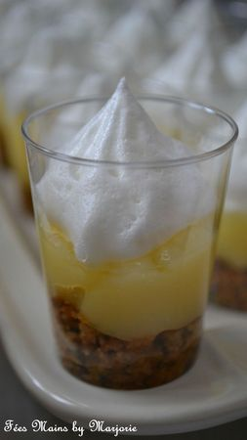

Tarte au citron meringuée revisitée:
Les ingrédients pour environ 20 mini verrines:
Pour la crème de citron: 3 gros citrons non traités - 125g de sucre - 15g de maïzena - 2 jaunes d'œufs - 1 œuf entier
Pour la pâte de crumble: 100g de farine - 100g de poudre d'amandes - 100g de cassonade - 100g de beurre
Pour la meringue: 2 blancs d'œufs - 60g de sucre glace - 1 pincée de sel ou 1 pointe de couteau de crème de tartre

La crème de citron:
Laver les citrons. Prélever le zeste de 2 citrons et presser le jus des 3 citrons.
Dans une casserole, mélanger le jus et les zestes de citrons avec la maïzena et le sucre. Chauffer la préparation en remuant régulièrement.
Battre les œufs et les verser dans la casserole en remuant sans cesse jusqu'à épaississement.
Retirer du feu et verser la crème de citron dans un pot hermétique.
Cette crème peut se conserver quelques jours au réfrigérateur donc n'hésitez pas à la préparer à l'avance.

La pâte de crumble:
Dans un saladier, mélanger la farine, la cassonade et la poudre d'amandes. Ajouter le beurre froid coupé en petits morceaux.
Malaxer du bout des doigts pour obtenir une texture sableuse.
Répartir les miettes de pâte sur la plaque du four recouverte de papier cuisson.
Enfourner environ 20mn dans le four préchauffé à 200°C. Remuer les miettes de crumble en cours de cuisson.

La meringue:
Monter les blancs en neige avec le sel ou la crème de tartre et lorsqu'ils sont bien fermes, ajouter progressivement le sucre glace sans cesser de fouetter.

Le montage:
Repartir les miettes de la pâte à crumble dans chaque verrine puis, à l'aide d'une poche à douille, déposer la crème de citron puis la meringue.
Réserver au frais avant de servir.

Fées Mains by Marjorie
http://creationsdemarjo.canalblog.com

